**Modelli di rete e Subnetting**

1. Networking Models 2

1.1 Trasferimento di pacchetti 2

1.2 OSI/ISO 3

1.2.1 Network Layer (3) 4

1.3 TCP/IP 5

1.4 Differenze stra ISO/OSI e TCP/IP 6

2. IP Address 7

2.1 IPv4 Structure 7

2.2 Subnet Mask 8

2.3 Indirizzi di rete e gateway 9

2.4 Indirizzo Broadcast 10

2.5 Sistema binario 10

3. Subnetting 10

3.1 Separazione delle parti di rete e host 12

3.2 CIDR 13

3.3 Subnetting Mentale 13

1. **Networking Models**

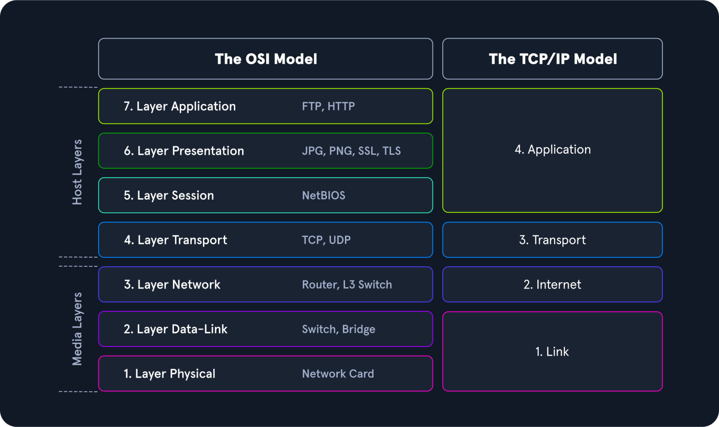

Ci sono due modelli di rete che descrivono la comunciazione e il trasferimento dei dati e sono ISO/OSI E TDP/IP.

## Trasferimento di pacchetti

In un sistema a più livelli, i dispositivi in un livello si scambiano dati in un formato diverso chiamato protocol data unit (PDU). Ad esempio, quando vogliamo navigare in un sito Web sul computer, il software del server remoto passa prima i dati richiesti al livello dell'applicazione. Viene elaborato strato per strato, ogni strato esegue le funzioni assegnate. I dati vengono quindi trasferiti attraverso il livello fisico della rete finché non vengono ricevuti dal server di destinazione o da un altro dispositivo. I dati vengono nuovamente instradati attraverso i livelli, con ogni livello che esegue le operazioni assegnate finché il software ricevente non utilizza i dati.

Durante la trasmissione, ogni livello aggiunge un headeral PDU dal livello superiore, che controlla e identifica il pacchetto. Questo processo è chiamato encapsulation. L'intestazione di dati insieme formano la PDU per il livello successivo. Il processo continua fino a Physical Layer o Network Layer, dove i dati vengono trasmessi al destinatario. Il ricevitore inverte il processo e decomprime i dati su ciascun livello con le informazioni di intestazione. Successivamente, l'applicazione utilizza finalmente i dati. Questo processo continua finché tutti i dati non sono stati inviati e ricevuti.

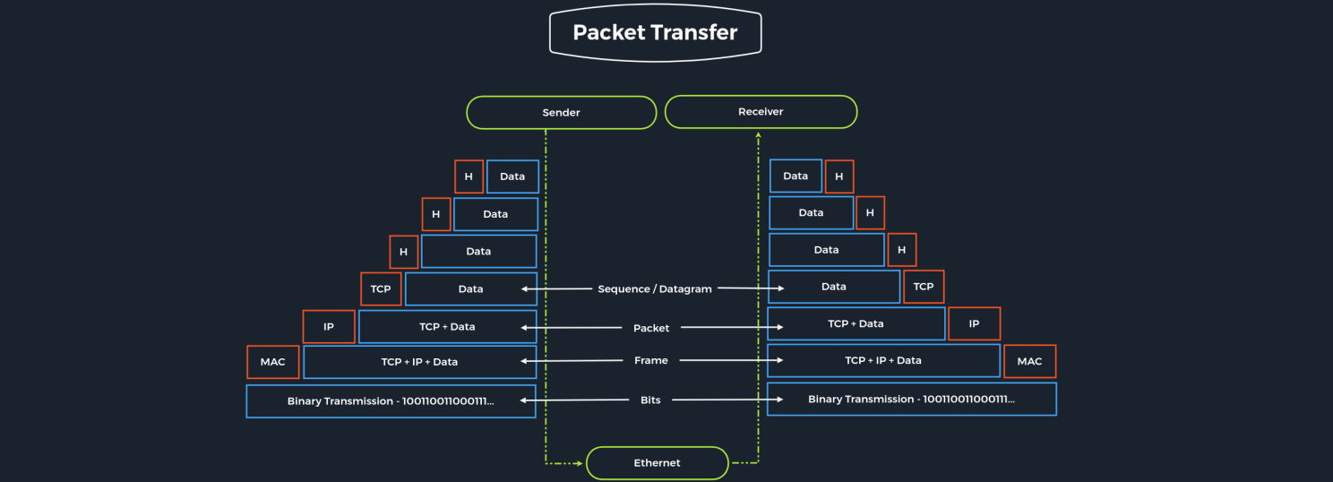

## OSI/ISO

Il modello OSI/ISO e un modello a strati per descrivere e definire la comunicazione tra sistemi, ha 7 livelli separati, Questi livelli rappresentano le fasi nella creazione di ciascuna connessione attraverso la quale passano i pacchetti inviati.

| Livello | ****Funzione**** |
| --- | --- |
| 7.Application | Tra le altre cose, questo livello controlla l'input e l'output dei dati e fornisce le funzioni dell'applicazione. |
| 6.Presentation | Il compito del livello di presentazione è trasferire la presentazione dei dati dipendente dal sistema in una forma indipendente dall'applicazione. |
| 5.Session | Il livello di sessione controlla la connessione logica tra due sistemi e previene, ad esempio, interruzioni della connessione o altri problemi. |
| 4.Transport | Il livello 4 viene utilizzato per il controllo end-to-end dei dati trasferiti. Il Transport Layer può rilevare ed evitare situazioni di congestione e segmentare i flussi di dati. |
| 3.Network | A livello di rete, le connessioni vengono stabilite in reti a commutazione di circuito ei pacchetti di dati vengono inoltrati in reti a commutazione di pacchetto. I dati vengono trasmessi su tutta la rete dal mittente al destinatario. |
| 2.Data Link | Il compito centrale del livello 2 è consentire trasmissioni affidabili e prive di errori sul rispettivo mezzo. A tale scopo, i bitstream del livello 1 vengono suddivisi in blocchi o frame. |
| 1.Physical | Le tecniche di trasmissione utilizzate sono, ad esempio, segnali elettrici, segnali ottici o onde elettromagnetiche. Attraverso il livello 1, la trasmissione avviene su linee di trasmissione cablate o wireless. |

I livelli 2-4sono transport orientede i livelli 5-7sono application oriented. In ogni livello vengono eseguite attività definite con precisione e le interfacce con i livelli adiacenti sono descritte con precisione. Ogni livello offre servizi da utilizzare per il livello direttamente sopra di esso. Per rendere disponibili questi servizi, il livello utilizza i servizi del livello sottostante ed esegue le attività del suo livello.

Se due sistemi comunicano, tutti e sette i livelli del OSImodello vengono eseguiti almeno 2 volte, poiché sia il mittente che il destinatario devono tenere conto del modello di livello. Pertanto, è necessario eseguire un gran numero di attività diverse nei singoli livelli per garantire la sicurezza, l'affidabilità e le prestazioni della comunicazione.

Quando un'applicazione invia un pacchetto all'altro sistema, il sistema lavora i livelli mostrati sopra da un livello 7 al 1 e il sistema ricevente decomprime il pacchetto ricevuto da un livello 1 al 7.

### Network Layer (3)

Il network layer (Layer 3) controlla lo scambio di pacchetti di dati, in quanto devono essere dotati di nodi di instradamento. I pacchetti di dati vengono quindi trasferiti da nodo a nodo finché non raggiungono la loro destinazione. Quando si inviano i pacchetti, gli indirizzi vengono valutati e i dati vengono instradati attraverso la rete da nodo a nodo. Di solito non c'è elaborazione dei dati nei livelli sopra. Sulla base degli indirizzi, vengono eseguiti l'instradamento e la costruzione delle tabelle di instradamento.

In sintesi, è responsabile delle seguenti funzioni:

- Logical Addressing

- Routing

I protocolli rappresentano una raccolta di regole per la comunicazione, sono trasparenti ai protocolli dei livelli superiori o inferiori. Alcuni protocolli svolgono attività di più livelli e si estendono su due o più livelli. I protocolli più utilizzati su questo livello sono:

* IPv4/IPv6
* IPsec
* ICMP
* IGMP
* RIP
* OSPF

Poiché la comunicazione diretta tra mittente e destinatario non è sempre possibile a causa delle diverse sottoreti, i pacchetti devono essere inoltrati dai nodi (router) in transito. I pacchetti inoltrati non raggiungono i livelli superiori ma vengono assegnati a una nuova destinazione intermedia e inviati al nodo successivo.

## TCP/IP

TCP/IP( Transmission Control Protocol/ Internet Protocol) è un termine generico per molti protocolli di rete. I protocolli sono responsabili della commutazione e del trasporto di pacchetti di dati su Internet. Internet è interamente basato suI protocolli TCP/IP. IPsi trova all'interno di network layer( Layer 3) e TCPsi trova all'interno di transport layer( Layer 4) del OSImodello di livello.

| ****Livello**** | Funzione |
| --- | --- |
| 4.Application | Il livello applicazione consente alle applicazioni di accedere ai servizi degli altri livelli e definisce i protocolli utilizzati dalle applicazioni per lo scambio di dati. |
| 3.Transport | Il livello di trasporto è responsabile della fornitura di servizi di sessione (TCP) e di datagramma (UDP) per il livello di applicazione. |
| 2.Internet | Il livello Internet è responsabile delle funzioni di indirizzamento, impacchettamento e instradamento degli host. |
| 1.Link | Il livello di collegamento è responsabile della collocazione dei pacchetti TCP/IP sul supporto di rete e della ricezione dei pacchetti corrispondenti dal supporto di rete. TCP/IP è progettato per funzionare indipendentemente dal metodo di accesso alla rete, dal formato del frame e dal supporto. |

I compiti più importanti di TCP/IPsono:

| ****Compito**** | ****Protocollo**** | ****Descrizione**** |
| --- | --- | --- |
| Logical Addressing | IP | A causa di molti host in reti diverse, è necessario strutturare la topologia di rete e l'indirizzamento logico. All'interno di TCP/IP, IP assume l'indirizzamento logico di reti e nodi. I pacchetti di dati raggiungono la rete solo dove dovrebbero trovarsi. I metodi per farlo sono network classes, subnettinge CIDR. |
| Routing | IP | Per ogni pacchetto di dati, il nodo successivo viene determinato in ciascun nodo nel percorso dal mittente al destinatario. In questo modo, un pacchetto di dati viene instradato al suo destinatario, anche se la sua posizione è sconosciuta al mittente. |
| Error & Control Flow | TCP | Il mittente e il destinatario sono spesso in contatto tra loro tramite una connessione virtuale. Pertanto i messaggi di controllo vengono inviati continuamente per verificare se la connessione è ancora stabilita. |
| Application Support | TCP | Le porte TCP e UDP formano un'astrazione software per distinguere applicazioni specifiche e i relativi collegamenti di comunicazione. |
| Name Resolution | DNS | Il DNS fornisce la risoluzione dei nomi tramite nomi di dominio completi (FQDN) negli indirizzi IP, consentendoci di raggiungere l'host desiderato con il nome specificato su Internet. |

## Differenze stra ISO/OSI e TCP/IP

TCP/IPè un protocollo di comunicazione che consente agli host di connettersi a Internet. Si riferisce all'uso Transmission Control Protocolin e dalle applicazioni su Internet. A differenza di OSI, consente un alleggerimento delle regole che devono essere seguite, a condizione che vengano seguite le linee guida generali.

OSI, d'altra parte, è un gateway di comunicazione tra la rete e gli utenti finali. Il modello OSI viene solitamente indicato come modello di riferimento perché è più vecchio. È anche noto per il suo rigido protocollo e le sue limitazioni.

1. **IP Address**

Ogni host della rete localizzato può essere identificato dal cosiddetto Media Access Controlindirizzo ( MAC). Ciò consentirebbe lo scambio di dati all'interno di questa rete. Se l'host remoto si trova in un'altra rete, la conoscenza dell'indirizzo MAC non è sufficiente per stabilire una connessione. L'indirizzamento su Internet avviene tramite l' IPv4 e/o IPv6 l'indirizzo, composto da network address e da host address.

Non importa se si tratta di una rete più piccola, come una rete di computer di casa o dell'intera Internet. L'indirizzo IP garantisce la consegna dei dati al destinatario corretto. Possiamo immaginare la rappresentazione di MACe IPv4/ IPv6 indirizzi come segue:

* IPv4/ IPv6 - descrive l'indirizzo postale univoco e il distretto dell'edificio del destinatario.
* MAC- descrive il piano esatto e l'appartamento del destinatario.

È possibile che un singolo indirizzo IP si rivolga a più ricevitori (trasmissione) o che un dispositivo risponda a più indirizzi IP. Tuttavia, è necessario garantire che ogni indirizzo IP venga assegnato **una sola volta all'interno della rete.**

## IPv4 Structure

Il metodo più comune per assegnare gli indirizzi IP è IPv4, che consiste in una sequenza di 32 bit, suddivisi convenzionalmente in quattro gruppetti di 8 bit, rappresentati in modo decimale separati da un punto.

Quindi un indirizzo IPv4 può avere questo aspetto:

| ****Notazione**** | ****Presentazione**** |
| --- | --- |
| Binario | 0111 1111.0000 0000.0000 0000.0000 0001 |
| Decimale | 127.0.0.1 |

A ciascuna interfaccia di rete (schede di rete, stampanti di rete o router) viene assegnato un indirizzo IP univoco.

Il IPv4 consente 4.294.967.296 indirizzi univoci. L'indirizzo IP è diviso in a host part e in una network part. il router assegna l’host part dell' IP da parte di un amministratore. Il rispettivo network administrator assegna il network part. Su Internet, questo è IANA, che alloca e gestisce gli IP univoci.

In passato qui si svolgeva un'ulteriore classificazione. I blocchi di rete IP sono stati divisi in classes A - E. Le diverse classi differivano nelle rispettive lunghezze delle condivisioni host e di rete.

| **Class** | ****Network Address**** | ****First Address**** | ****Last Address**** | ****Subnetmask**** | ****CIDR**** | ****Subnets**** | ****IPs**** |
| --- | --- | --- | --- | --- | --- | --- | --- |
| A | 1.0.0.0 | 1.0.0.1 | 127.255.255.255 | 255.0.0.0 | /8 | 127 | 16,777,214 + 2 |
| B | 128.0.0.0 | 128.0.0.1 | 191.255.255.255 | 255.255.0.0 | /16 | 16,384 | 65,534 + 2 |
| C | 192.0.0.0 | 192.0.0.1 | 223.255.255.255 | 255.255.255.0 | /24 | 2,097,152 | 254 + 2 |
| D | 224.0.0.0 | 224.0.0.1 | 239.255.255.255 | Multicast | Multicast | Multicast | Multicast |
| E | 240.0.0.0 | 240.0.0.1 | 255.255.255.255 | reserved | reserved | reserved | reserved |

## Subnet Mask

Un'ulteriore separazione di queste classi in piccole reti viene eseguita con l'aiuto del subnetting. Questa separazione viene eseguita utilizzando netmasks, la lunghezza e la stessa di un IP. Come per le classi, descrive quali posizioni di bit all'interno dell'indirizzo IP agiscono come network part o host part.

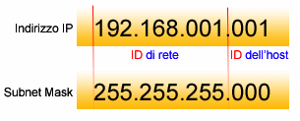

Un indirizzo parziale, in cui gli ultimi bit sono azzerati indica un gruppo di nodi, ovvero una rete:

* 00000001.00000010.00000011.00000000

Un indirizzo in cui la parte finale è composta da bit a uno, è un indirizzo broadcast, che identifica simultaneamente tutti i nodi della rete corrispondente:

* 00000001.00000010.00000011.11111111

La sottorete è una suddivisione di una rete in più sottogruppi di nodi.

La maschera di rete definisce quanta parte di indirizzo riguarda la rete, attraverso l'abbinamento di una sequenza opportuna di bit a uno. Esempio in binario:

* 00000001.00000010.00000011.00000100 nodo
* 11111111.11111111.11111111.00000000 maschera
* 00000001.00000010.00000011.00000000 indirizzo di rete.

In notazione decimale puntata:

* 1.2.3.4 nodo
* 255.255.255.0 maschera di rete
* 1.2.3.0 indirizzo di rete.

La maschera di rete può essere espressa anche come quantità di bit a uno:

1.2.3.4/24 nodo e maschera di rete

1.2.3.0 indirizzo di rete.

## Indirizzi di rete e gateway

Definiamo una rete come un gruppo di host che hanno indirizzi IPv4 con bit identici nella parte di indirizzo di rete.

I + 2 ulteriori IP aggiunti in nella colonna IPs sono riservati ai cosiddetti network address e ai broadcast address. Un altro ruolo importante lo gioca il default gateway, che è il nome dell'indirizzo IPv4 del router che accoppia reti e sistemi con protocolli diversi e gestisce indirizzi e modalità di trasmissione. È comune che default gateway venga assegnato il primo o l'ultimo indirizzo IPv4 assegnabile in una sottorete. Non si tratta di un requisito tecnico, ma è diventato uno standard de facto in ambienti di rete di tutte le dimensioni.

## Indirizzo Broadcast

l compito dell'indirizzo IP **broadcast** è connettere tra loro tutti i dispositivi in una rete. Broadcast in una rete è un messaggio che viene trasmesso a tutti i partecipanti di una rete e non richiede alcuna risposta. In questo modo un host invia contemporaneamente un pacchetto dati a tutti gli altri partecipanti della rete e, così facendo, comunica il proprio , IP address che i destinatari possono utilizzare per contattarlo.

L'indirizzo broadcast si ricava calcolando l'OR logico tra l'indirizzo IP e il complemento bit-a-bit della subnet mask.

## Sistema binario

Un indirizzo IPv4 è diviso in 4 ottetti, come abbiamo già visto. Ciascuno octetè composto da 8 bits. Ogni posizione di un bit in un ottetto ha un valore decimale specifico. Prendiamo come esempio il seguente indirizzo IPv4:

Indirizzo IPv4:192.168.10.39

Ecco un esempio di come 192 appare:

Values: 128 64 32 16 8 4 2 1

Binary: 1 1 0 0 0 0 0 0

1. **Subnetting**

Due o più computer per capire se operano sulla stessa rete TCP/IP usano la maschera di sottorete (comunemente chiamata Subnet Mask) per distinguere nell'indirizzo IP l'ID di rete e l'ID dell'host. La Subnet Mask blocca una parte dell'indirizzo IP in modo che il TCP/IP possa distinguere l'ID di rete dall'ID dell'host.

Esprimiamo la subnet mask nello stesso formato dotted decimal dell'indirizzo IPv4. Per creare la subnet mask, si pone il numero binario 1 in ogni posizione di bit che rappresenta la porzione di rete e si pone un numero binario 0 in ogni posizione di bit che rappresenta la porzione host.

Il prefisso e la subnet mask sono modi diversi di rappresentare la stessa cosa: la porzione di rete di un indirizzo. Un prefisso /24 viene espresso con la subnet mask 255.255.255.0 (11111111.11111111.11111111.00000000).

I bit (basso ordine) di subnet mask che sono uguali a 0 (sono contigui), indicano i bit da utilizzare per gli indirizzi host all'interno della rete, quelli posti a 1 identificano la rete. La subnet mask è configurata su un host in combinazione con l'indirizzo IPv4 per definire la porzione di rete di quell'indirizzo. Ad esempio, prendiamo

l’indirizzo host 172.16.20.35/27:

indirizzo IP 172.16.20.35 10101100.00010000.00010100.00100011

subnet mask 255.255.255.224 11111111.11111111.11111111.11100000

indirizzo di rete (IP AND mask) 172.16.20.32 10101100.00010000.00010100.00100000

Per ciascun indirizzo IPv4, è quindi individuata la porzione di bit di ordine superiore per rappresentare l'indirizzo di rete. A livello 3, definiamo una rete come un gruppo di host che hanno indirizzi IPv4 con bit identici nella parte di indirizzo di rete. I restanti bit di ordine inferiore variano e sono definiti come la porzione host dell’indirizzo IPv4. Il numero di bit utilizzati in questa porzione di host determina il numero di host che possiamo avere all'interno della rete.

Ad esempio, se abbiamo bisogno di avere almeno 200 host in una particolare rete, avremmo bisogno di usare abbastanza bit nella porzione host per essere in grado di rappresentare almeno 200 schemi di bit differenti. Per assegnare un indirizzo univoco a 200 host, usiamo l'intero ultimo ottetto. Con 8 bit, è possibile ottenere un totale di 256 combinazioni di bit diverse. Questo significa che i bit per i tre ottetti superiori rappresenterebbe la porzione di rete.

Poiché i bit superiori di subnet mask sono contigui, ci sono solo un numero limitato di valori di subnet all'interno di un ottetto. Pertanto, il numero di schemi di 8 bit utilizzabili nelle subnet mask è limitato. I possibili modelli sono:

00000000 = 0

10000000 = 128 /25 2 reti possibili (00000000 e 10000000) ognuna con 128 ip disponibili

11000000 = 192 /26 4 reti possibili (0000000 – 01000000 – 10000000 – 11000000) con 64 ip

Per calcolare il numero di subnet possibili all’interno di una rete si usa la seguente formula:

2n

dove n = numero di bit “prestati” dalla porzione host

Per l’esempio, il calcolo è:

21 = 2 subnets

22 = 4 subnets

Per calcolare il numero di host in una rete si usa la formula

2m - 2

dove m = il numero di bit di ordine inferiore per gli host.

Applicando questa formula all’esempio 192.168.1.0/25

27 - 2- = 126

* **➢http://www.subnet-calculator.com/**

## Separazione delle parti di rete e host

L’operazione di Subnetting consente di creare più reti logiche da un blocco di indirizzi.

Si creano le subnet utilizzando uno o più dei bit host come bit di rete. Questo viene fatto estendendo la maschera, prendendo in prestito alcuni dei bit dalla porzione host dell'indirizzo per aumentare la porzione di rete. Più bit di host si utilizzano, più sono le subnet che possono essere definite. Per ogni bit in prestito, si raddoppia il numero di sottoreti disponibili. Ad esempio, se prendiamo in prestito 1 bit, possiamo definire 2 subnet. Se prendiamo in prestito 2 bit, possiamo avere 4 subnet. Tuttavia, con ogni bit che prendiamo in prestito, si hanno meno indirizzi host disponibili in ogni subnet. Per esempio, dato un blocco di indirizzi 192.168.1.0/24, creiamo due sottoreti. Prendiamo in prestito un bit dalla porzione host utilizzando una subnet mask 255.255.255.128, anziché l'originale 255.255.255.0. Il bit più significativo nell'ultimo ottetto è usato per distinguere tra le due sottoreti. Per una subnet, questo bit è uno "0" e per l’altra subnet questo bit è un "1".codice aggiuntivo.

* h**ttp://www.faqintosh.com/risorse/it/othutil/webapps/ipcalc/**

➢

## CIDR

Classless Inter-Domain Routing (CIDR) è un metodo di rappresentazione e sostituisce l'assegnazione fissa tra indirizzo IPv4 e classi di rete (A, B, C, D, E). Consente la divisione bit per bit dello spazio degli indirizzi IPv4 in subnets di qualsiasi dimensione. Il CIDR suffix indica quanti bit dall'inizio dell'indirizzo IPv4 appartengono alla rete. È una notazione che rappresenta la subnet mask specificando il numero di 1-bit nella subnet mask.

Atteniamoci al seguente indirizzo IPv4 e maschera di sottorete come esempio:

* Indirizzo IPv4: 192.168.10.39
* Maschera di sottorete: 255.255.255.0

Ora l'intera rappresentazione dell'indirizzo IPv4 e della subnet mask sarebbe simile a questa:

* CIDR: 192.168.10.39/24

Octet: 1st 2nd 3rd 4th

Binary: 1111 1111 . 1111 1111 . 1111 1111 . 0000 0000 (/24)

Decimal: 255 . 255 . 255 . 0

quindi scrivere /24 equivale ad indicare una Subnet Mask uguale a 11111111.11111111.11111111.00000000 che in decimale equivale a 255.255.255.0.

## Subnetting Mentale

Supponiamo ora che a noi amministratori sia stato affidato il compito di suddividere la sottorete assegnataci in 4 ulteriori sottoreti. Pertanto, è essenziale sapere che possiamo solo dividere le sottoreti in base al sistema binario. (2n)

Dobbiamo dividere 64 host in 4 reti (22)

* Sottorete:192.168.12.128/26
* Sottoreti richieste: 4

Ora aumentiamo/espandiamo la nostra subnet mask di 2 bits a /28, e otteniamo:

| ****Details of**** | ****1st Octet**** | ****2nd Octet**** | ****3rd Octet**** | ****4th Octet**** | ****Decimal**** |
| --- | --- | --- | --- | --- | --- |
| IPv4 | 1100 0000 | 1010 1000 | 0000 1100 | 1000| 0000 | 192.168.12.128/28 |
| Subnet mask | 1111 1111 | 1111 1111 | 1111 1111 | 1111| 0000 | 255.255.255.240 |
| Bits | /8 | /16 | /24 | /32 |  |

Successivamente, possiamo dividere gli 64indirizzi IPv4 a nostra disposizione in 4 parti, ogni sottorete conterra 16 IP.

D'ora in poi, partiamo dall'indirizzo di rete che ci è stato fornito (192.168.12.128) e aggiungiamo i 16 hosts 4 volte:

| ****Subnet No.**** | ****Network Address**** | ****First Host**** | ****Last Host**** | ****Broadcast Address**** | ****CIDR**** |
| --- | --- | --- | --- | --- | --- |
| 1 | 192.168.12.128 | 192.168.12.129 | 192.168.12.142 | 192.168.12.143 | 192.168.12.128/28 |
| 2 | 192.168.12.144 | 192.168.12.145 | 192.168.12.158 | 192.168.12.159 | 192.168.12.144/28 |
| 3 | 192.168.12.160 | 192.168.12.161 | 192.168.12.174 | 192.168.12.175 | 192.168.12.160/28 |
| 4 | 192.168.12.176 | 192.168.12.177 | 192.168.12.190 | 192.168.12.191 | 192.168.12.176/28 |

Può sembrare che ci sia molta matematica coinvolta nel subnetting, ma ogni ottetto si ripete e tutto è una potenza di due, quindi non deve esserci molta memorizzazione. La prima cosa da fare è identificare quale ottetto cambia. (/8, 16/, /24, 32/).

È possibile identificare quale ottetto dell'indirizzo IP può cambiare ricordando quei quattro numeri. Dato l'indirizzo di rete: 192.168.1.1/25, è immediatamente evidente che 192.168.2.4 non sarebbe nella stessa rete perché la /25sottorete significa che solo il quarto ottetto potrebbe cambiare.

La parte successiva identifica quanto può essere grande ciascuna sottorete, si puo’ ottenere utilizzando il Modulo (%). Dato il nostro precedente esempio di /25, (25 % 8)sarebbe 1 (8 * 3 = 24). Rimane 1, che è il bit di rete riservato alla maschera di rete. Se ne viene utilizzata una per la maschera di rete, l'equazione diventa 2^7, 128. La tabella seguente contiene tutti i numeri.

| ****Resto**** | ****Numero**** | ****Forma esponenziale**** | ****Modulo Divisione**** |
| --- | --- | --- | --- |
| 0 | 256 | 2^8 | 256 |
| 1 | 128 | 2^7 | 256/2 |
| 2 | 64 | 2^6 | 256/2/2 |
| 3 | 32 | 2^5 | 256/2/2/2 |
| 4 | 16 | 2^4 | 256/2/2/2/2 |
| 5 | 8 | 2^3 | 256/2/2/2/2/2 |
| 6 | 4 | 2^2 | 256/2/2/2/2/2/2 |
| 7 | 2 | 2^1 | 256/2/2/2/2/2/2/2 |

La parte difficile di questo è ottenere l'intervallo di indirizzi IP effettivo perché 0 è un numero e non nullo nella rete. Quindi nel nostro /25 con 128 indirizzi IP, il primo intervallo è 192.168.1.0-127. **Il primo indirizzo è la rete** e **l'ultimo è l'indirizzo di trasmissione**, il che significa che lo spazio IP **utilizzabile diventerebbe 192.168.1.1-126**.